Minecraft友谊交流群·群规

1. 本群没有“性别、种族、宗教”等歧视，若发现以上行为，本群群主不负责任。若发现有人互相歧视，请及时联系群主“0shiyaozhe0”或“毅”。该行为轻则处罚90天禁言，最严重可踢出群聊。
2. 禁止在群内分享自己的私人服务器（公共服务器可以分享比如Hypixel），若发现以上行为，将处罚：2天禁言，严重的踢出群聊。**请大力支持群服务器发展，感谢！**

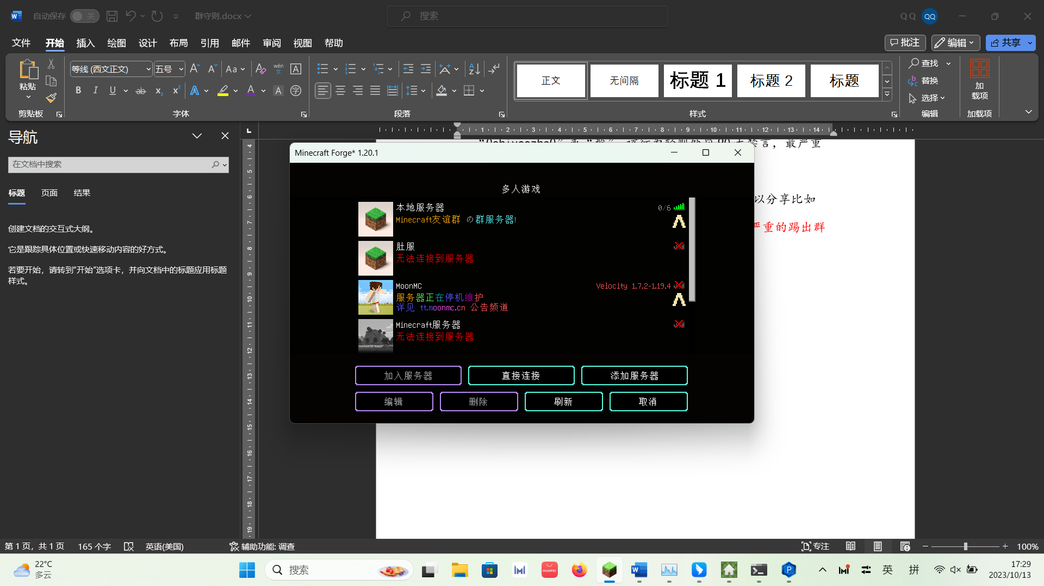3.**请认准真正的群服务器，防止假冒！（图片如下）**

1. 发生现实纠纷时，请不要在群里诉说，无论如何，请尊重对方。

再次强调，本群禁止“辱骂、歧视、假冒、欺诈、收付款”5个行为。

1. 本文档禁止群成员编辑，仅限管理员或群主可编辑！

最后编辑 18：46 13 10 2023

标准版本备用下载地址

<https://bellibutton.github.io/BLmc/MCF.docx>

Minecraft友谊交流群·服规

1. 服务器指令：

商店相关：

/p me 查看点券数

/egs openGui 打开商店

登录相关：

/l <你的密码> 登录

/cp <你的旧密码> <你的新密码> 更改密码

/unreg <你的密码> 取消注册

/logout 登出

**/email add <你的邮箱> <再输入一次> 添加邮箱**

**↑这很重要！如果你没有邮箱，且丢失了密码，将无可救药！**

/email recover <你的邮箱> 通过邮箱恢复密码

/email change <旧邮箱> <新邮箱> 更改邮箱

/reg <密码> <确认密码> 注册账号

2.服务器管理员会有此标识，请注意辨别：[管理员]xxxxx

3.请不要在服务器里发表无关言论！

4．遇到问题请敢于联系管理员，我们会尽可能帮您解决。

5．点券的获得方式：参加活动 服务器改良计划 纠错 商店交易

感谢您为本群付出贡献！

——腐竹 Belli_666